Všeobecně
V České republice byly v platnosti téměř 30 let normy týkající se bezpečnosti při práci na elektrických zařízeních. Od té doby došlo k závažným změnám v oblasti ochrany před úrazem elektrickým proudem, vyvolanými jednak novými materiály a konstrukcí elektrických zařízení, vlivem elektrické kompatibility a nárokům na kvalitu vnějšího prostředí a v neposlední řadě i snahou sjednotit technické normy jednotlivých států s ohledem na zaměnitelnost výrobků. Dohodami bylo stanoveno, že základem sjednocení národních norem budou normy mezinárodních normalizačních organizací ISO (Mezinárodní normalizační organizace) a IEC (Mezinárodní elektrotechnická komise). Od 1.1.1996 byla státní technická norma ČSN 34 1010 z r.1967 nahrazena normou ČSN 33 2000, skládající se z několika dílčích částí.
Např. podle ČSN 33 2000-3 „Elektrická zařízení - Stanovení základních charakteristik“ se podle působení vnějších vlivů (prostředí) dělí prostory, ve kterých je umístěno elektrické zařízení, na normální (bezpečné), nebezpečné a zvlášť nebezpečné. Prostředí je charakterizováno teplotou, atmosférickými podmínkami, nadmořskou výškou, výskytem vody, plísní nebo živočichů, korosivních a znečisťujících látek, mechanickým namáháním, elektromagnetickým, elektrostatickým nebo ionizujícím působením a pod. Protokol o určení vnějších vlivů je součástí dokumentace, která musí být archivovaná po dobu životnosti zařízení.
Elektrotechnická zařízení musí být vždy po stránce konstrukční i funkční provedena tak, aby nemohla obsluhujícím pracovníkům způsobit úraz elektrickým proudem nebo mechanický úraz pohyblivou částí stroje. Ochrana před úrazem elektrickým proudem je souhrnem technických a organizačních opatření, která zabraňují vzniku úrazu.
Technická opatření - mají vyloučit nebo podstatně snížit riziko úrazu způsobené elektrotechnickým zařízením, které svými nedokonalými řešeními, volbou a umístěním nemusí být vždy naprosto bezpečné. Tato opatření jsou stanovena elektrotechnickými předpisy obsaženými v elektrotechnických normách ČSN, z nichž jednou z nejdůležitějších je ochrana před nebezpečným dotykem.
Organizační opatření - týkají se výběru a kvalifikace pracovníků přicházejících do styku s elektrickým zařízením. Podstatně snižují pravděpodobnost úrazu, protože pracovníci musí být s tímto nebezpečím prokazatelně seznámeni, musí mít předepsanou kvalifikaci a délku praxe podle druhu elektrického zařízení, druhu činnosti a výšky napětí.

Z hlediska úrazu elektrickým proudem se u každého elektrického zařízení vyskytují části živé a neživé.
Živé části elektrického zařízení jsou určeny k vedení elektrického proudu, při normálním provozu i poruše jsou pod napětím.
Neživé části elektrického zařízení mohou být vodivé nebo nevodivé. Při normálním provozu jsou bez napětí, ale při poruše se na nich může napětí objevit.
Úrazy elektrickým proudem se vyskytnou tehdy, jestliže dojde k dotyku s částmi:
1. Živými - a) jednopólový dotyk - dotyk nebo nebezpečné přiblížení se (na tzv. přeskokovou vzdálenost) k živým částem elektrického zařízení, které mají nebezpečné napětí proti zemi,
b) dvoupólový dotyk - současný dotyk živých částí různé polarity, kdy člověk je zasažený i při dobré izolaci od země,
2. Neživými - dotyk nebo přiblížení se k neživým částem elektrického zařízení, které jsou při poruše pod napětím.

S novou normou souvisejí mnohé další technické normy, např.ČSN 33 0600 rozděluje přenosná elektrická a elektronická zařízení (s napětím do 1000 V AC - střídavých a 1500 V DC - stejnosměrných) připojená k vnějšímu zdroji elektrické energie z hlediska způsobu ochrany před úrazem elektrickým proudem, do následujících tříd (tab.1, obr.1):

Tab.1 Základní znaky zařízení jednotlivých tříd a opatření pro zajištění bezpečnosti

Třída  Značka | Základní znaky | Ochranná opatření  v instalaci
0 - bez svorky pro ochranné  uzemnění | základní izolace | - umístění v prostoru s  nevodivým okolím,  - napájení z oddělovacího  transformátoru
I - ochranné uzemnění | základní izolace | - ochranné pospojování,  - automat. Odpojení od zdroje
II - přídavná izolace | základní a přídavná izolace | Není třeba
III - napájení bezpečným napětím | omezení napětí | ochranné oddělení od obvodů  jiných než SELV nebo PELV

Pozn.:
Úraz elektrickým proudem může způsobit proud protékající postiženým tělem nebo vzniknout jako důsledek jiných nežádoucích účinků elektrického proudu, elektrického či magnetického pole.
Protože IEC nemá zatím zpracovány ustanovení pro zařízení nad 1000 V AC a 1500 V DC, byla do normy převzata tato ustanovení z návrhu ČSN 33 2010.

Obr.1 Třídy ochran přenosných elektrických spotřebičů

Ochranou před úrazem elektrickým proudem se zabývá část 4, kapitola 41 ČSN 33 2000 (ČSN 33 2000-4-41). V praxi bude ale ještě možné setkat se s původní normou, proto jsou uvedeny základní změny v nové normě oproti dřívější (ČSN 34 1010):
- nejsou uvedeny meze bezpečného proudu; trvalé dotykové napětí i mez bezpečného napětí v normálních prostorech je 50 V stř.; nepoužívají se pojmy ochrana nulováním, zemniči, chrániči, pospojováním; rozlišují se : trvalá dotyková napětí (vyskytující se 5 a více sekund) a provozní dotyková napětí (časově omezená).

Velmi důležité je správné označování jednotlivých vodičů v trojfázové napájecí síti. Pro jednoznačné definování charakteru sítě a způsobu ochrany se používá tzv. komplexní označení. Je to grafická značka složená z písmen a číslic, sestavená ze dvou částí, z označení vodičů rozvodu a druhu sítě (3 PEN∼50 Hz 400 V/230 V//TN-C).

Vysvětlivky k tab.2:
Elektrická energie se od výrobce ke spotřebiteli přenáší 3-fázovou energetickou soustavou vysokého nebo velmi vysokého napětí (110, 220 kV), které se v místě spotřeby transformuje na nižší napětí, příp. i menší počet fází. V běžných distribučních sítích je k dispozici napětí 3 x 400/230 V, 50 Hz. Taková síť je tvořena vždy fázovými vodiči a podle způsobu ochrany před nebezpečným dotykem má různé uspořádání. Další druhy sítí uvádí (tab.2):

Tab.2 Vztah mezi názvy a označením vodičů v síti
Druh sítě | Názvy vodičů | Barevné značení | Písemné značení
SELV - s bezpečným napětím
PELV - s oddělením obvodů | ochranný vodič | Zelená-žlutá | PE
IT –izolovaná s ochr.zemněním | ochranný vodič | Zelená-žlutá | PE
TT -uzemněná s ochr.zemněním | ochranný vodič | Zelená-žlutá | PE
TN-C - s ochranným nulováním | Vodič PEN,ochranný +střední | Zelená-žlutá | PEN
TN-S - s ochranným nulováním | Střední vodič  Ochranný vodič | Světle modrá  Zelená-žlutá | N  PE
Elektrická zařízení a sítě 1- nebo 3- fázové mohou být provozovány s napětími podle tab.3:

Tab.3 Rozdělení elektrického zařízení podle napětí v síti (ČSN 33 0120)
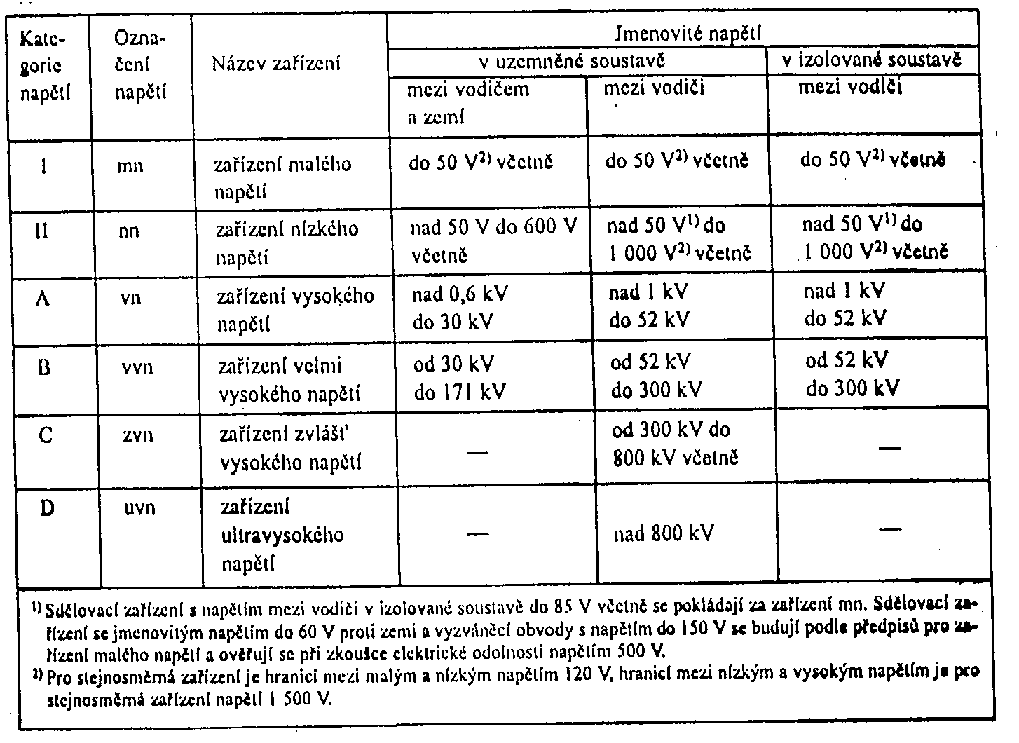

Tab.4 Meze bezpečných malých napětí s ohledem na členění prostorů

Prostory | Při dotyku částí | Bezpečné malé napětí živých částí (V)
Prostory | Při dotyku částí | Střídavé | Stejnosměrné
Normální | živých | 50 | 100
Normální | neživých | 50 | 120
Nebezpečné | živých | 25 | 60
Nebezpečné | neživých | 50 | 120
zvlášť nebezpečné | živých  neživých | 12  25 | 25  60

Vodiče v elektrických rozvodech jsou jednotně označovány, aby nemohlo docházet k jejich záměně, obr.2:

pracovní vodič - vodič proudové soustavy, slouží k vedení proudu při provozu zařízení; může být krajní, fázový nebo střední (barva izolace černá nebo hnědá), u stejnosměrné soustavy barva červená (+) a modrá (-).
střední vodič - vodič připojený na střed (uzel) zdroje, může být (ale nemusí) spojen se zemí (světle modrý),
ochranný vodič - vodič úmyslně vedený pro spojení částí neživých za účelem ochrany před nebezpečným dotykovým napětím bez ohledu na to, zda je nebo není současně vodičem pracovním (zelenožlutý),
náhodný ochranný vodič - vodič vytvořený souvislými částmi splňujícími podmínky ochranného vodiče, který chrání před nebezpečným dotykem.

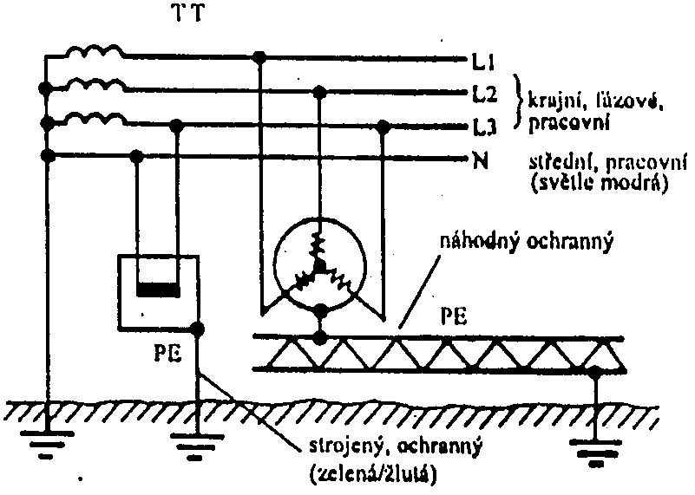

Obr.2 Označování vodičů

Nutnou součástí elektrických zařízení je uzemnění, zajišťující bezpečnost před úrazem a často i vlastní funkci zařízení. Základní pojmy (obr.3):

země - část země využita pro uzemňování,
uzemnění - vodivé spojení živých nebo neživých částí se zemí,
ochranné uzemnění - přímé uzemnění vodivých částí za účelem ochrany před nebezpečným dotykem,
pracovní uzemnění - přímé uzemnění některé části proudového obvodu (např.uzel zdroje nebo střední vodič kvůli ustálení napětí soustavy proti zemi) za účelem bezpečnosti provozu rozvodné soustavy,
zemnič - vodivé těleso vytvářející vodivé spojení se zemí,
zemnič strojený - záměrně zřízený zemnič, např.ocelový pozinkovaný pásek o rozměrech 30 x 4 mm,
zemnič náhodný - vodivé předměty trvale uložené v zemi s dobrým spojením se zemí
(různá potrubí).

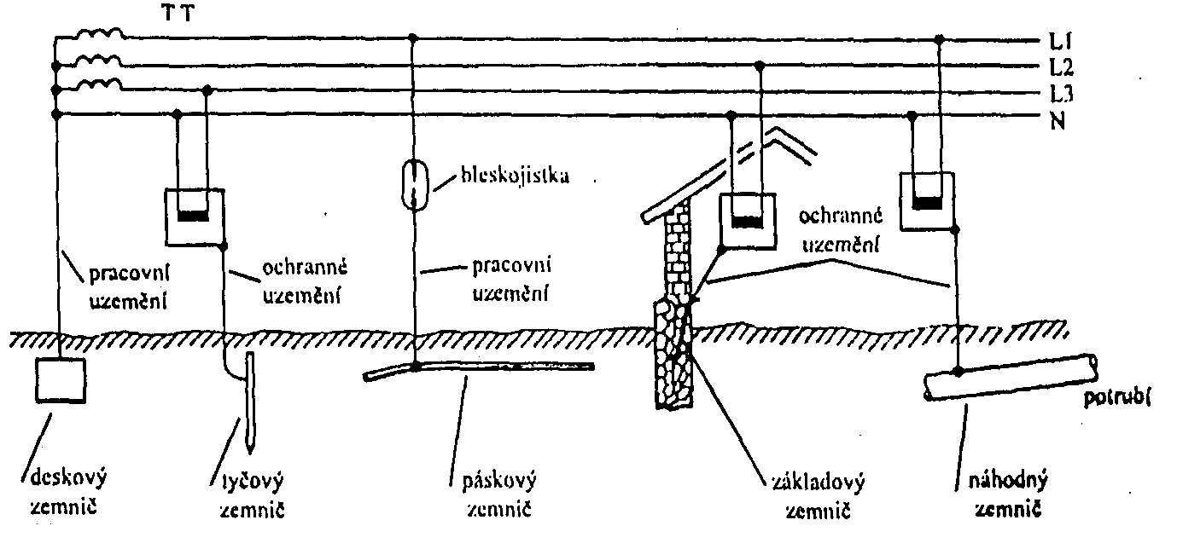

Obr.3 Druhy uzemnění a zemničů

Základní dělení ochran před úrazem elektrickým proudem:

A) ochrana před nebezpečným dotykem živých částí (vodivé části pod napětím - za normálního provozu),

B) ochrana před nebezpečným dotykem neživých částí (ochrana v případě poruchy),

C) ochrana před nebezpečným dotykem živých a neživých částí (obvody SELV, PELV bezpečným proudem, ochrana při normálním provozu i v případě poruchy).

ad A) Ochrana před nebezpečným dotykem živých částí se provádí:

- izolací - norma požaduje úplné pokrytí živých částí izolací, kterou lze odstranit pouze jejím zničením.
Izolace musí vyhovět požadavkům pro základní i přídavnou izolaci,
- kryty nebo přepážkami – podle ČSN EN 60 529. IP x x (International Protection) kód se uvádí na výrobních štítcích elektrických strojů, přístrojů a zařízení. Je alfanumerický, první číslo x značí ochranu před vniknutím vody, druhé x před vniknutím cizích předmětů (A,B,C,D značí ochranu před nebezpečným dotykem hřbetem ruky, prstem, nástrojem, drátem, H-přístroj vn, M-pohyb během testu vodou, S-klid během testu vodou, W-vliv počasí):
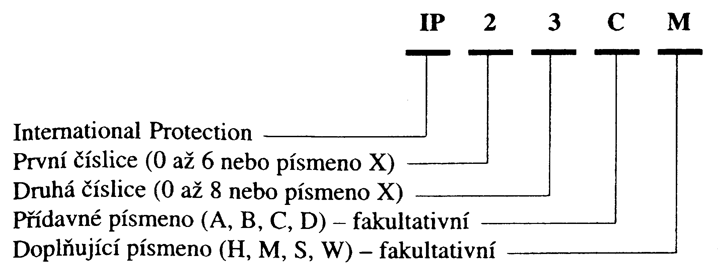

Druhy krytí podle ČSN-EN 60 529:

- zábranou a polohou - zábrany brání nahodilému dotyku živých částí, nikoli ale úmyslnému dotyku záměrným obejitím přepážky, při ochraně polohou jsou nebezpečné živé části umístěny mimo dosah a brání pouze nahodilému dotyku živých částí (výška 5 m, 2,7 m, případně 2,5 m),
- doplňkovou ochranou proudovým chráničem (obr.5) s vybavovacím vypínacím proudem max. 30mA - využívá schopnosti proudového chrániče odpojit živou část i v případě dotyku osoby s živou částí. Nelze ji použít jako základní ochrany, ale jen ve spojení s předchozími ochranami.
- ochrana doplňkovou izolací - vybavení izolačním stanovištěm nebo použití ochranných pomůcek (gumové rukavice, galoše), ochranu nelze použít pro pracovníky seznámené a poučené.

ad B) Ochrana před nebezpečným dotykem neživých částí

Provádí se:
1. samočinným odpojením od sítě ve stanoveném čase,
2. použitím zařízení tř. II nebo s rovnocennou izolací,
3. umístěním v prostoru s nevodivým okolím,
4. elektrickým oddělením,
5. neuzemněným místním pospojováním.

Pro ochranu samočinným odpojením od sítě ve stanoveném čase musí být splněny základní požadavky:
- uzemnění neživých částí pomocí ochranného vodiče u distribučního rozvaděče,
- provedení hlavního pospojování (spojení ochranného vodiče s konstrukcí budovy, potrubími a uzemněním),
- provedení doplňujícího místního pospojování.

Norma ČSN 33 2000-4-41 neuvádí meze bezpečného proudu a nestanoví hodnoty dovolených dotykových napětí pro kratší doby trvání poruchy, uvádí ale doby, jak dlouho smí trvat poruchový stav v jednotlivých druzích sítí s různými provozními napětími, příklad uvádí tab. 5.

Tab. 5 Krátké doby odpojení v síti IT
Jmenovité sdružené napětí sítě  (V) | Maximální doba odpojení  (s)
240 | 0,8
400 | 0,4
690 | 0,2
1000 | 0,1

Samočinné odpojení od sítě je zabezpečeno ochrannými přístroji (pojistky, jističe, chrániče proudové i napěťové), které musí odpojit obvod nebo zařízení, jestliže se na jeho neživých částech vyskytne napětí vyšší než dovolené dotykové napětí 50 V pro bezpečné a 25 V pro jiné než bezpečné prostory. Doba odvozená z napětí sítě proti zemi se nazývá krátká doba odpojení, doba nepřekračující 5 s je delší doba odpojení, která se dovoluje jen s takovým provedením uzemnění, aby na chráněných částech nevzniklo dotykové napětí vyšší než 50 V. Pro samočinné odpojení jsou stanoveny konkrétní časy v závislosti na druhu elektrického zařízení (např. zásuvkové obvody 0,4 s, pevně instalované spotřebiče 5s). Pokud není možné dosáhnout předepsaných časů vypnutí běžnými způsoby, je nutné užít proudového chrániče. Důvodem je to, že chrániče vypínají nejpozději do 0,2 s po dosažení nastavené hodnoty, kdežto vypínací doba pojistek a jističů závisí na velikosti poruchového proudu.
Dovolené dotykové napětí na neživých částech závisí na velikosti nebezpečí úrazu v uvažovaném druhu prostoru a jeho trvání. Hodnoty trvalého dotykového napětí udává tab.6. Na povrchu země se může objevit krokové napětí, které člověk překlene při kroku o délce 1 m, jeho dovolená hodnota je 90 V.

Tab.6 Dovolené meze trvalého dotykového napětí v různých prostorách u neživých částí elektrického zařízení do 1000 V

Prostory | Dovolené meze trvalého dotykového napětí (V)  Střídavé stejnosměrné
Normální i nebezpečné | 50 | 120
Zvlášť nebezpečné | 25 | 60
Ve zvlášť nepříznivých  případech | 12 | 25

ad B 1.1) Ochrana odpojením vadné části v sítích IT

Uzel 3-fázové sítě je izolovaný nebo uzemněný přes impedanci. Neživé části jsou chráněny před nebezpečným dotykem samostatným uzemněním každého spotřebiče a odpojením od zdroje, obr.4.
Odpor uzemnění neživých částí RA musí být takový, aby při zemním spojení nevzniklo na chráněné části vyšší napětí než 50 V:
RA.Id = 50 V (Ω;A,V)
kde Id - je poruchový proud.
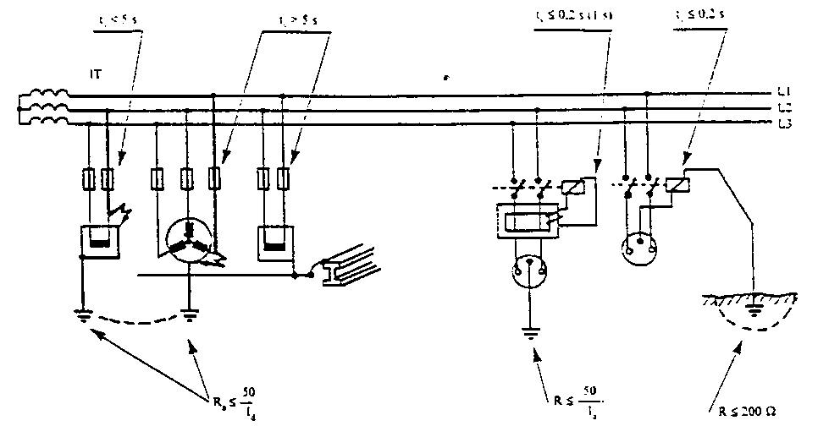
Obr.4 Ochrana odpojením vadné části v síti IT

Při dvoupólovém zemním spojení musí být v případě, že existuje společná uzemňovací soustava, splněna podmínka: ZS = U₀ /2.Ia (Ω;V,A) kde ZS je impedance poruchové smyčky (zdroj, místo zemního spojení, uzemňovací soustava, místo dvoupólového zemního spojení a zpět ke zdroji), U0 - napětí soustavy proti zemi, Ia - proud, zajišťující krátkou dobu odpojení podle tab. 5.

ad B 1.2) Ochrana odpojením vadné části v sítích TT
Provádí se spojením neživé části se zemí a zpětným vedením poruchového proudu zemí k uzlu zdroje, obr.5. Zemní odpor ochranného uzemnění u elektrického spotřebiče, podružného rozvaděče apod. nesmí být větší, než
RA = Ud/ Ia (Ω,V,A)
kde RA je zemní odpor uzemnění chráněného spotřebiče (Ω), Ud - dovolené dotykové napětí (V), Ia - proud zajišťující samočinné působení ochranného přístroje v předepsaném čase (dříve vypínací proud)

Tato podmínka je prakticky nesplnitelná pro odběry s proudy I_{n} nad 16 A a na delších výběžcích sítě, kde je jedinou možností použití proudových chráničů.
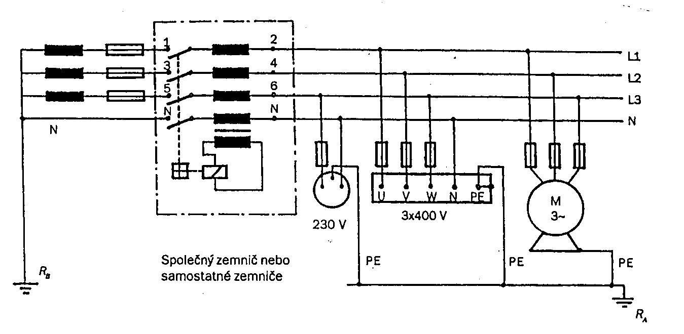
Obr.5 Ochrana odpojením vadné části proudovým chráničem v síti TT

ad B 1.3) Ochrana odpojením vadné části v sítích TN

Sítě TN-C jsou na území ČR nejrozšířenější. Jsou to 3-fázové sítě s uzemněným nulovým bodem, kdy ochranný vodič současně plní funkci středního vodiče (vodič PEN) a spotřebiče jsou chráněny odpojením od zdroje (obr 6a)).
Sítě TN-S jsou 3 fázové sítě s dvěma dalšími vodiči - pracovním (středním) N a ochranným PE, uzel napájecího transformátoru je uzemněný, spotřebiče chráněny odpojením od zdroje, (obr 6b)).
Sítě TN-C-S jsou kombinací předchozích dvou způsobů,( obr 6c)).

Ochrana neživých částí před nebezpečným dotykovým napětím je u těchto sítí provedena spojením neživých částí s uzemněným bodem sítě pomocí ochranného vodiče, který zabezpečí ochranu odpojením od zdroje. Základní podmínkou pro funkci ochrany je, aby při zkratu vznikl mezi krajním vodičem a neživou částí proud vyšší nebo rovný vypínacímu proudu ochranného přístroje, který způsobí samočinné odpojení v předepsaném čase. Pro impedanci ZS smyčky poruchového proudu platí
ZS = U₀/I_{a} (Ω;V,A)
kde U0 je fázové napětí (V),
Ia - proud zajišťující samočinné působení ochran. přístroje v předepsaném čase.
Další podmínkou je hodnota zemního odporu pracovního uzemnění nulového bodu (uzlu napájecího transformátoru) 5 Ω (15 Ω). Celkový zemní odpor ochranných a středních vodičů odcházejících z transformovny nesmí být větší než 2 Ω.

Obr 6a) 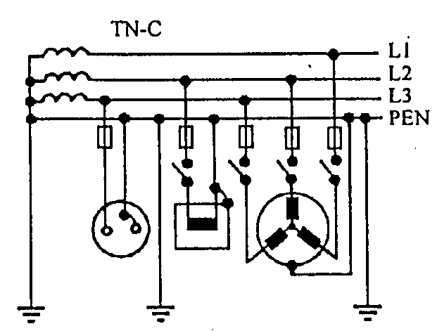
Obr 6b) 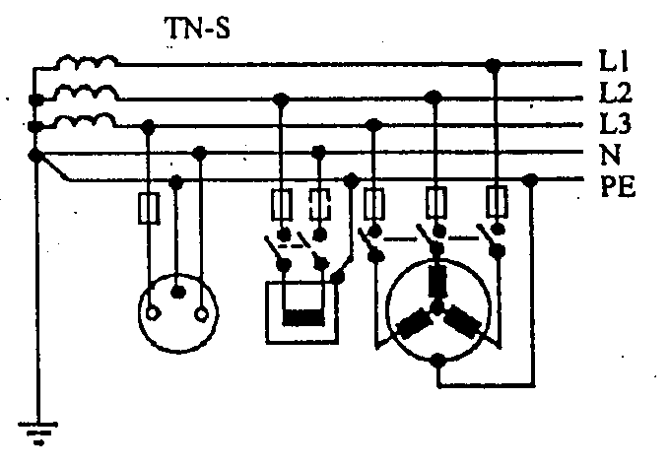

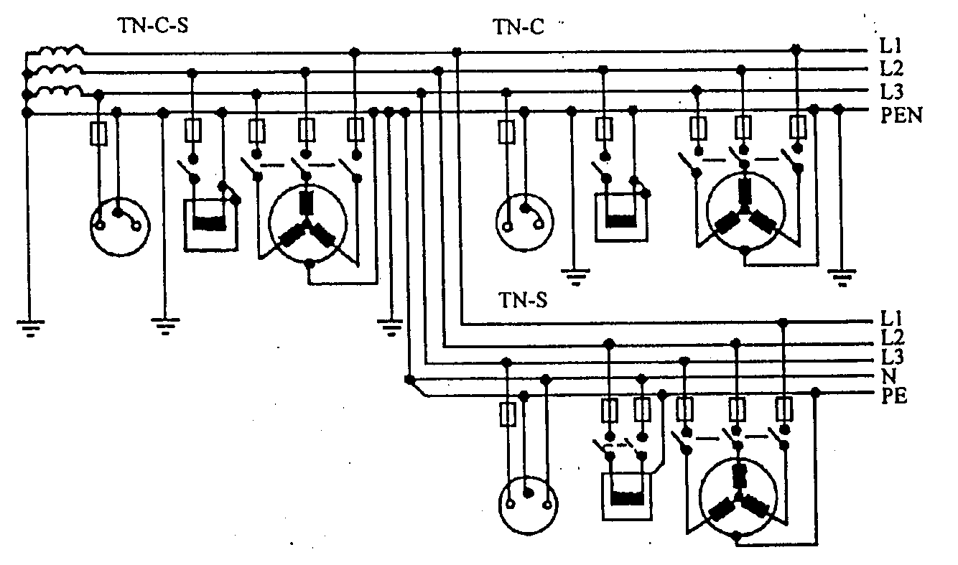
Obr 6c)

Obr.6 Princip zapojení při ochraně samočinným odpojením od zdroje v síti
a) TN-C,
b) TN-S,
c) TN-C-S
ad B 2) Ochrana použitím zařízení třídy ochrany II nebo s rovnocennou izolací
Zařízení třídy ochrany II jsou vyráběna průmyslově a označována symbolem podle obr.7. Rovnocennou izolaci lze dosáhnout zřízením přídavné izolace nebo zesílené izolace v průběhu montáže, takové zařízení musí být rovněž označeno stejným symbolem.

Obr.7 Symbol pro elektrická zařízení třídy ochrany II

ad B 3) Ochrana nevodivým okolím

Princip ochrany je v takové volbě materiálů a uspořádání okolí chráněných elektrických předmětů, aby jejich uživatel nemohl svým tělem přemostit přípustný dosah (2 m, příp.1,25 m, jsou-li části mimo dosah ruky) ani v případě poruchy základní hmoty místa s různým elektrickým potenciálem.

ad B 4) Ochrana elektrickým oddělením
Základním principem této ochrany je přeměnit soustavu s uzemněným uzlem zdroje na soustavu izolovanou, obr.8.
Oddělený obvod smí pracovat s napětími až 500 V. Doporučuje se, aby součin jmenovitého napětí obvodu ve voltech a délky rozvodu v metrech nepřesáhl 100 000,
U_{n} . l ≤ 100 000 [ V,m]
délka rozvodu nemá být delší než 500 m. Oddělený obvod smí napájet i více spotřebičů, musí však splňovat základní podmínky:
- živé části odděleného obvodu se nesmí spojovat s jiným obvodem ani se zemí. Od nich má být oddělen izolační barierou stejné úrovně, jakou má napájecí transformátor mezi vstupním a výstupním vinutím (jako u SELV),
- neživé části odděleného obvodu včetně ochranných kolíků zásuvek musí být navzájem spojeny izolovanými vodiči neuzemněného pospojování.
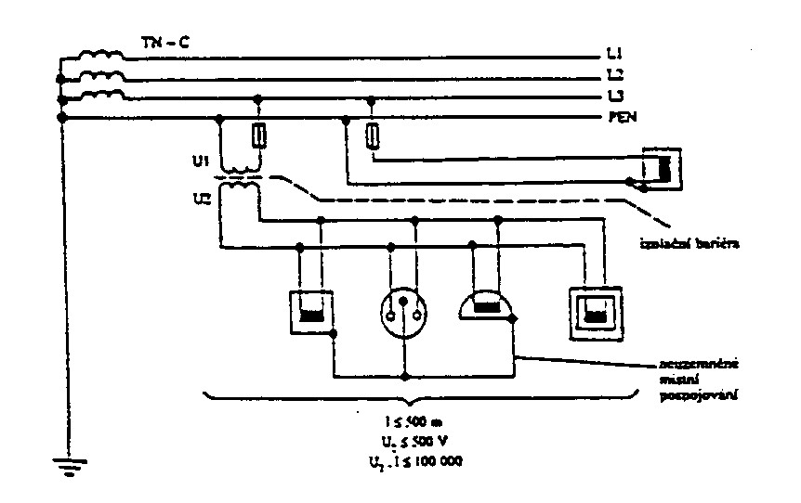
Obr.8 Podmínky ochrany elektrickým oddělením

ad B 5) Ochrana neuzemněným místním pospojováním

Účelem této ochrany je vyrovnat pospojováním případné různé potenciály neživých částí i cizích vodivých částí, které jsou přístupné současnému dotyku, na stejnou úroveň. Má využití u speciálních zařízení, která z funkčních důvodů nesmějí být spojena se zemí, nebo v prostorech s nevodivým okolím, obr. 9.
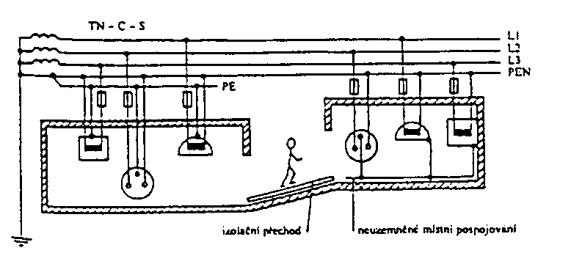
Obr. 9 Ochrana neuzemněným místním pospojováním

ad C) Ochrana před nebezpečným dotykem živých i neživých částí

1. Ochrana malým napětím - obvody SELV a PELV mají napětí, jejichž velikost závisí od účelu použití, není však vyšší než horní mez malého napětí 50V. Živé části celých obvodů SELV musí být elektricky navzájem a od jiných obvodů odděleny (elektrické oddělení aspoň takové, jako je vstup/výstup bezpečnostních transformátorů). Jsou zvlášť dokonale chráněny před proniknutím cizích napětí, nejčastěji se využívají u zdravotnických přístrojů, kde přicházejí do styku s tělem pacienta (obr.10).
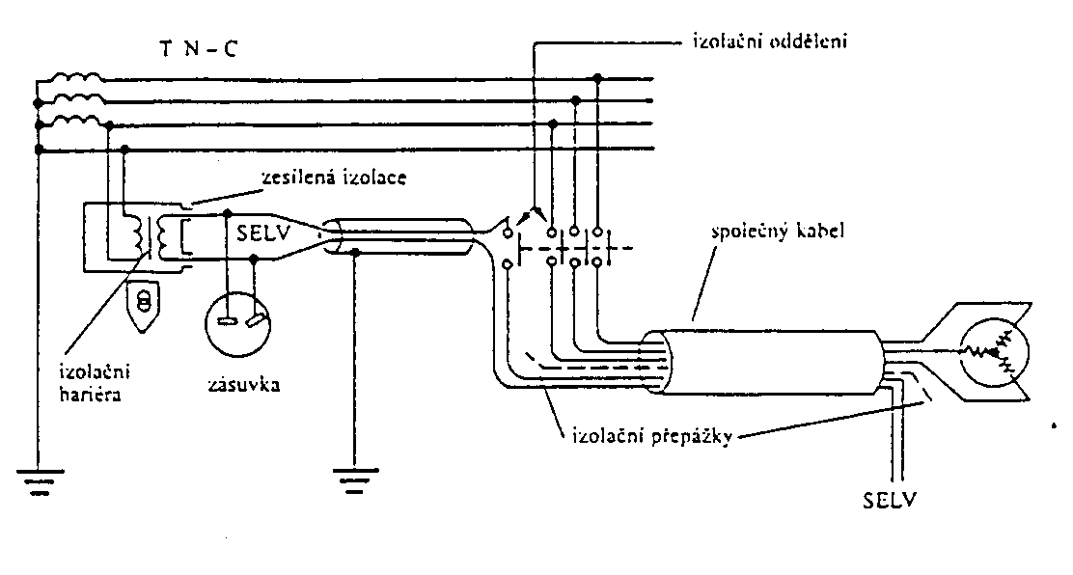
Obr.10 Elektrické oddělení obvodů SELV

Obvody PELV mají stejné provedení jako SELV, ale jsou jednopólově uzemněné z provozních důvodů (ovládací obvody pracovních strojů,( obr.11). Živé části obvodu smějí být nekryté jen do napětí 6 V střídavých a neživé části musí být pospojovány.
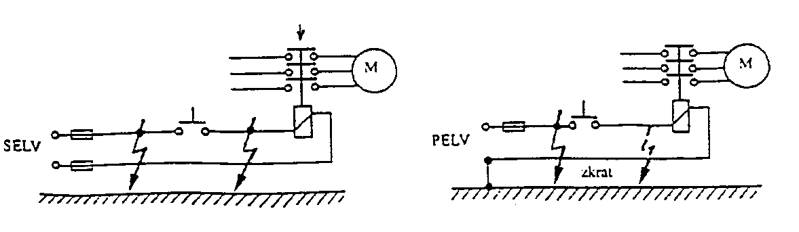
Obr.11 Užití obvodu PELV

2. Ochrana omezením ustáleného proudu a náboje - chráněné zařízení pracuje s takovými parametry elektrické energie, že nemůže uživateli poškodit zdraví. Je omezena hodnota ustáleného proudu tekoucího odporem 2000 Ω v závislosti na způsobu obsluhy a výboj nahromaděného náboje (Tab.7):

Tab.7 Hodnoty ustáleného proudu a náboje

Způsob  obsluhy | Ustálený proud  střídavý stejnosměrný |  | Nahromaděný  náboj
bez dotyku | 3,5 mA | 10 mA | 50 μC
s dotykem | 1 mA | 3 mA | 0,5 μC

Takto chráněné obvody musejí být od bezpečných částí odděleny ochrannou impedancí (např. kapacitní oddělení, i soubory jiných elektronických součástí). Oddělení musí být spolehlivé i v případě poruchy některé dílčí součástky.

Použití ochran

Ochrana před úrazem elektrickým proudem v případě poruchy (ochrana před nebezpečným dotykem neživých částí) se nemusí provádět u těchto zařízení:
- u konzol pro upevnění izolátoru venkovního vedení a s nimi spojených kovových částí, pokud jsou mimo dosah ruky,
- u ocelí vyztužených betonových sloupů, jejichž ocelová výztuž není přístupná,
- u neživých částí, které pro své omezené rozměry (přibližně 50 x 50 mm) nebo pro své umístění nemohou být uchopeny, nebo se jich části lidského těla nemohou dotýkat na velké ploše, přičemž spojení těchto částí s ochranným vodičem by bylo buď obtížné nebo nespolehlivé (např.nýty, štítky, kabelové příchytky),
- u kovových trubek a ostatních kovových krytů chránících zařízení třídy II nebo s rovnocennou izolací.

Ochrany před úrazem elektrickým proudem, používané jako základní, mají řadu technických nedokonalostí:
- omezení velikosti příkonu spotřebiče hodnotou zemního odporu R (ochrana zemněním) a impedance vypínací smyčky Z (ochrana nulováním),
- při větších hodnotách R nebo impedance smyčky Z v místě poruchy se objeví na neživých částech nebezpečné dotykové napětí. Jestliže je poruchový proud nižší než vypínací proud předřazené pojistky, trvá dlouhou dobu, než vypne předřazená pojistka nebo jistič. Po tuto dobu se vyskytuje nebezpečné dotykové napětí na neživých částech.
- pokud dojde neodborným zásahem k záměně pojistek za vyšší jmenovité hodnoty, nemusí dojít k vypnutí poruchy v předepsaném čase.

Při ochraně nulováním v sítích TN-C dojde k zavlečení fázového napětí na neživé části:
- při záměně PEN vodiče s fázovým,
- při náhodném přerušení PEN vodiče.
Ochrany nulováním ani zemněním nechrání při přímém dotyku osoby se živou částí elektrického zařízení.

Uvedené nedostatky v sítích TT a TN odstraňují proudové chrániče. V zahraničí se obvykle používají chrániče jako doplňková ochrana živých částí a k základní ochraně neživých částí v sítích IT, TT i TN nebo jako zvýšená ochrana neživých částí v prostorách nebezpečných a zvlášť nebezpečných.
Proudové chrániče jsou nově zaváděnými elektrotechnickými normami v určitých případech povinně předepisovány, případně doporučovány. Jejich nasazením v širokém měřítku se předpokládá výrazné zvýšení míry bezpečnosti elektrického zařízení.

PRVNÍ POMOC PŘI ÚRAZU ELEKTRICKÝM PROUDEM

Účinky elektrického proudu na živý organizmus jsou:
1. tepelné - průvodní jev popáleniny různých stupňů,
2. fyziologické - doprovázené svalovými křečemi,
3. elektrochemické - živý organizmus je elektrolytem, který se rozkládá průtokem elektrického proudu.
Charakteristické účinky pro jednotlivé druhy elektrického proudu:
střídavý proud nn- svalové křeče, fibrilace srdce, poruchy krevního oběhu a dýchání, bezvědomí,
střídavý proud vn, vvn - těžké popáleniny, zpravidla způsobí smrt,
stejnosměrný proud - popáleniny, rozklad tkaniva a krve (elektrolýza),
vysokofrekvenční proud - těžké, dlouhodobě se hojící popáleniny.
Na velikost úrazu elektrickým proudem má vliv celá řada okolností: velikost napětí, frekvence, druh a velikost proudu (ss, stř.), doba trvání dotyku, cesta elektrického proudu tělem, fyzický a psychický stav člověka (odpor těla), prostředí apod. Proto je třeba při úrazu elektrickým proudem kvalifikovaně a rychle zasáhnout, aby následky byly co nejvíce omezeny.

Postup při poskytování první pomoci:
- vyprostit postiženého z dosahu elektrického proudu,
- pokud postižený nedýchá, je třeba okamžitě začít s umělým dýcháním,
- když není hmatný tep, provádět vnější masáž srdce,
- co nejrychleji přivolat lékaře,
- informovat vedoucího pracoviště.

